**МІНІСТЕРСТВО ОСВІТИ І НАУКИ УКРАЇНИ**

**Національний авіаційний університет**

**Лабораторна робота № 3**

З дисципліни: «Аналіз даних»

Виконав:  
студент 351 групи ІІДС  
Подлєсний Максим

Перевірив:

завідувач кафедри  
Приставка П.О.

Київ-2016

**Зміст**

**Постановка задачі………………………………………………………..1**

**Теоретична частина……………………………………………………..2**

**Практична частина……………………………………………………..10**

**Висновки…………………………………………………………………14**

**Список літератури……………………………………………………..14**

**Постановка задачі**

На основі лабораторних робіт 1, 2 в рамках єдиної автоматизованої системи аналізу статистичних даних реалізувати такі обчислювальні процедури

Перевірку наявності стохастичного зв’язку між окремими ознаками об’єкта:

– знаходження оцінки коефіцієнта кореляції, перевірку його значущості та призначення довірчого інтервалу (у випадку значущості);

– обчислення коефіцієнта кореляційного відношення та перевірку його значущості;

3) за наявності стохастичного зв’язку між ознаками об’єкта – відтворення моделі лінійної регресії, що включає:

– знаходження оцінок параметрів регресії та дослідження їх значущо-

сті й точності;

– визначення коефіцієнта детермінації;

– побудову толерантних та довірчих інтервалів для кожної з ліній ре-

гресії, а також довірчих інтервалів для прогнозного значення;

– перевірку адекватності відтворених моделей.

**Теоретичні відомості**

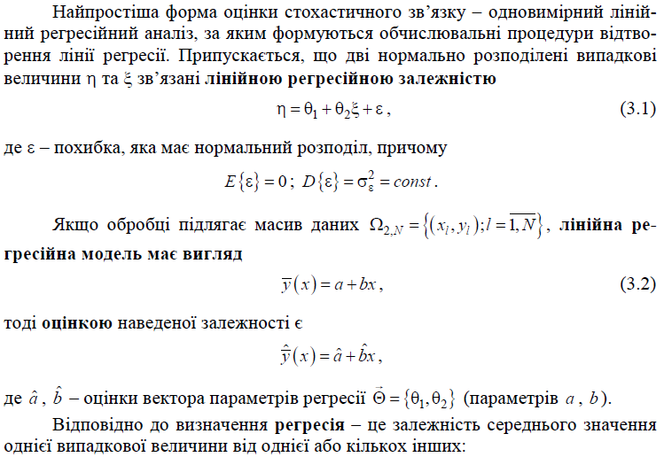

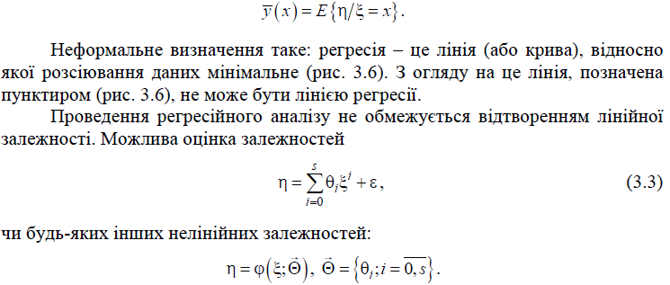

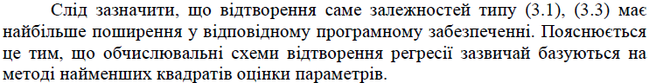

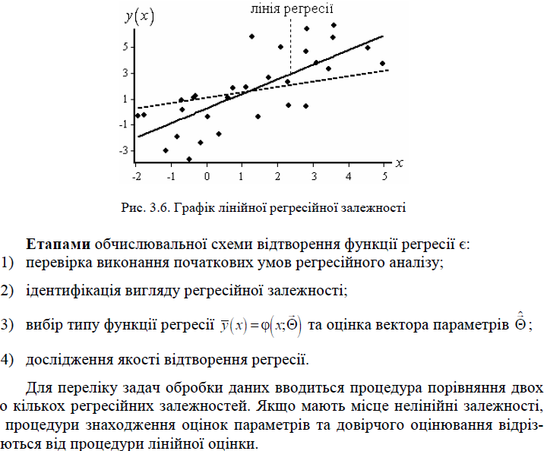

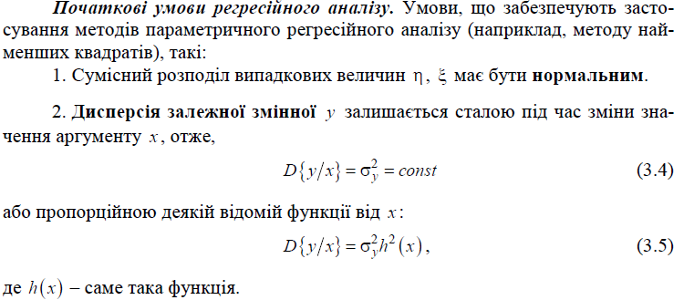

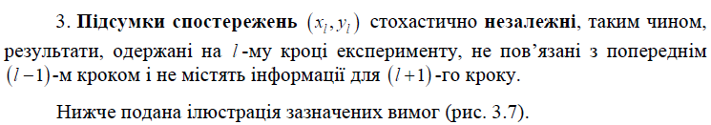

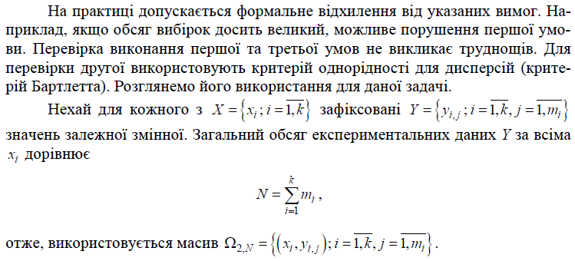

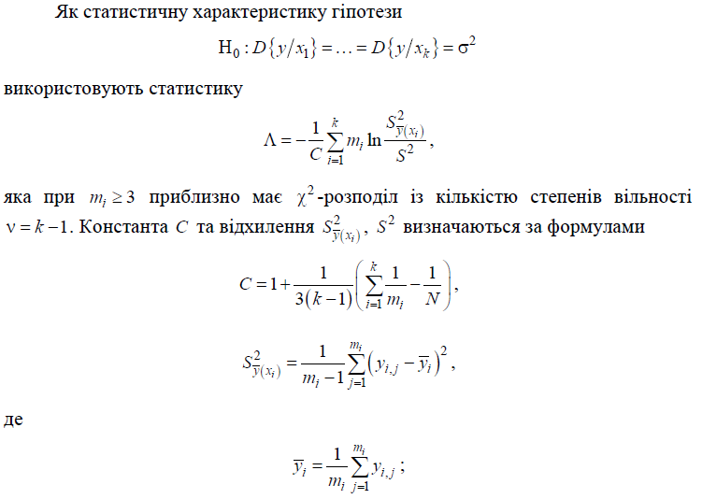



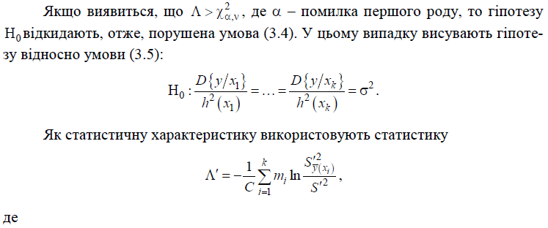



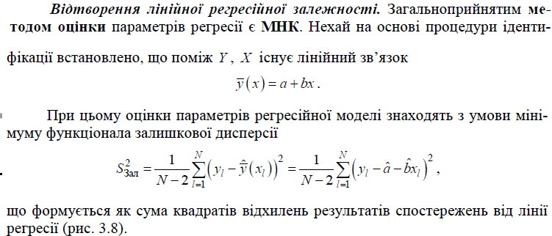

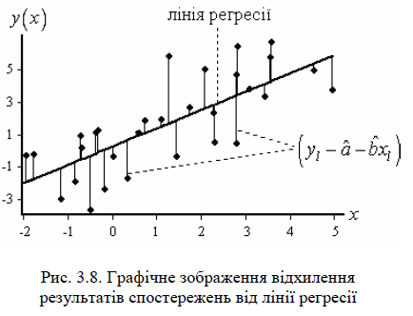

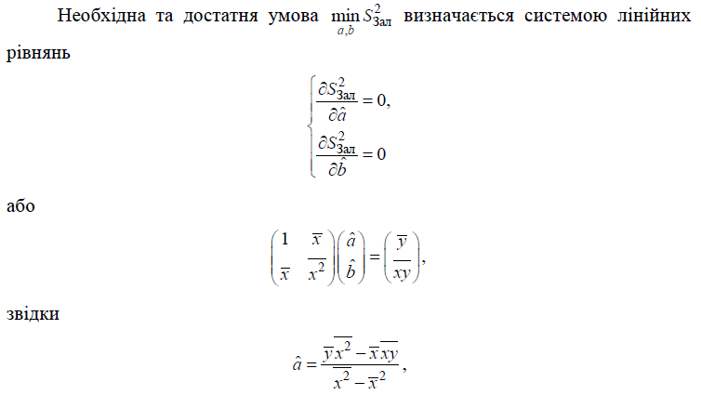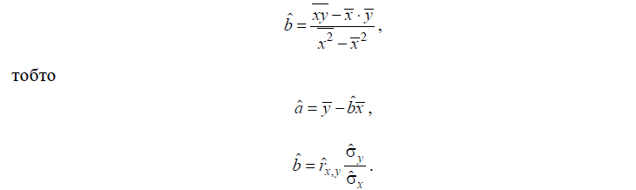

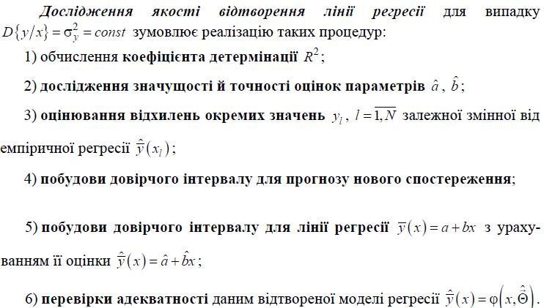

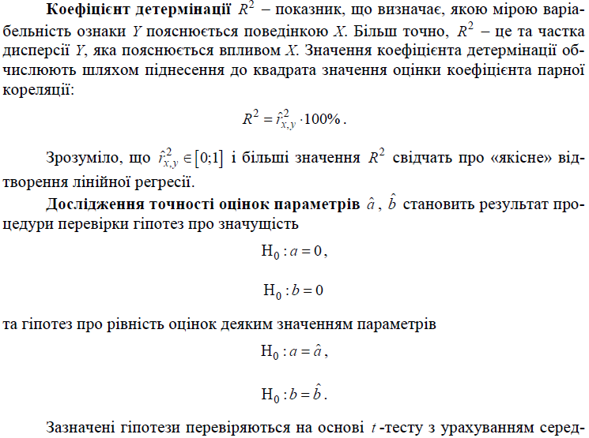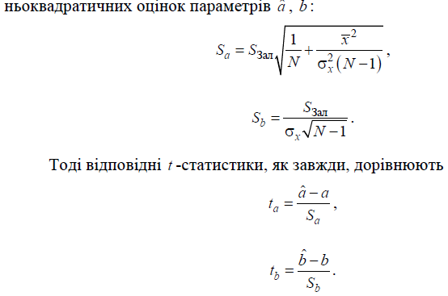

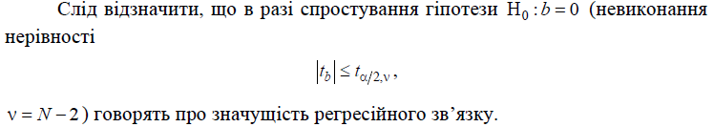

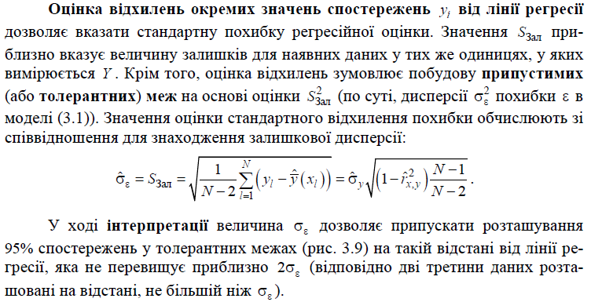

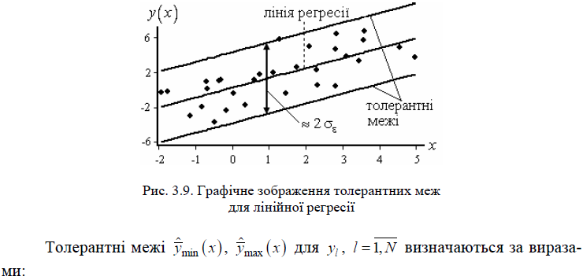

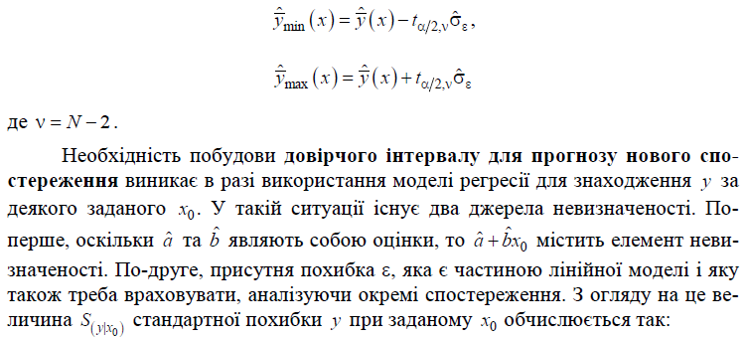

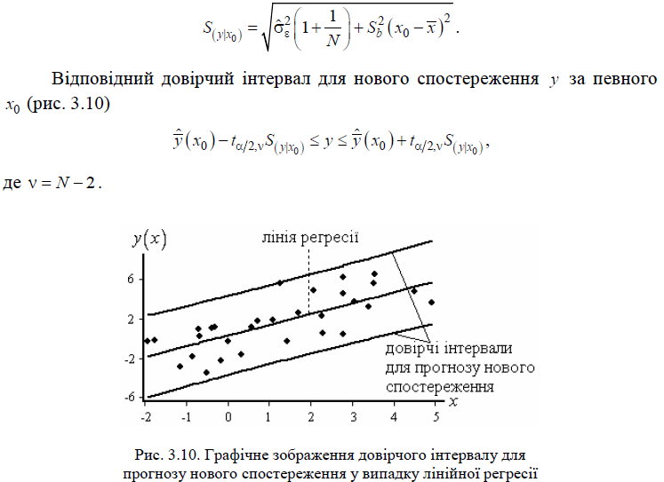

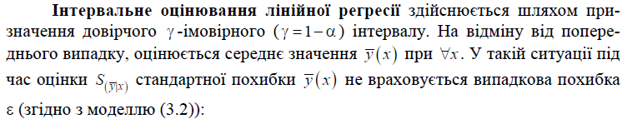

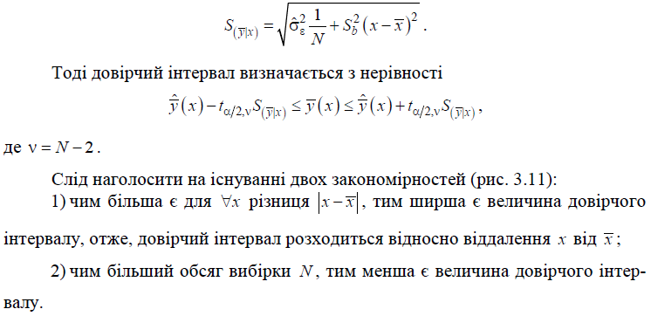

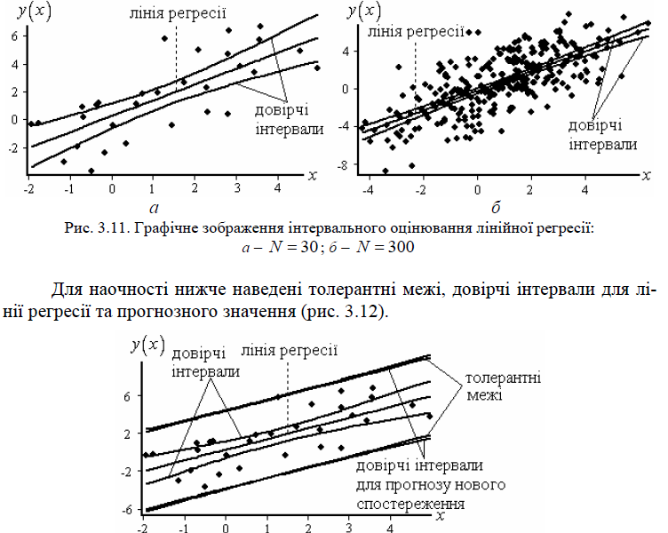

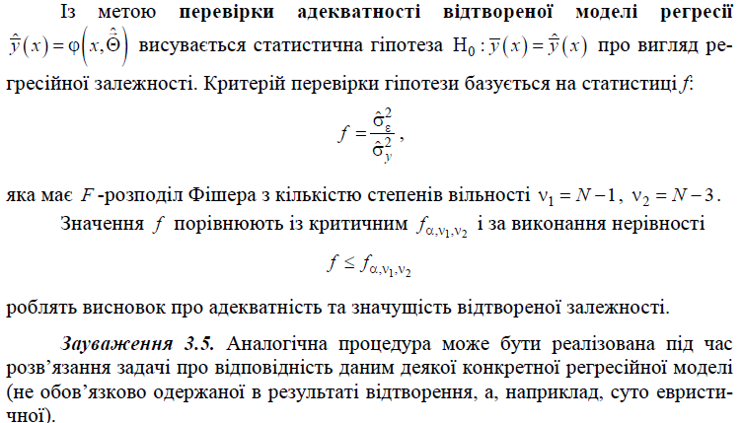

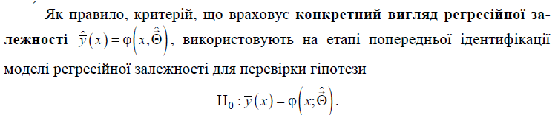

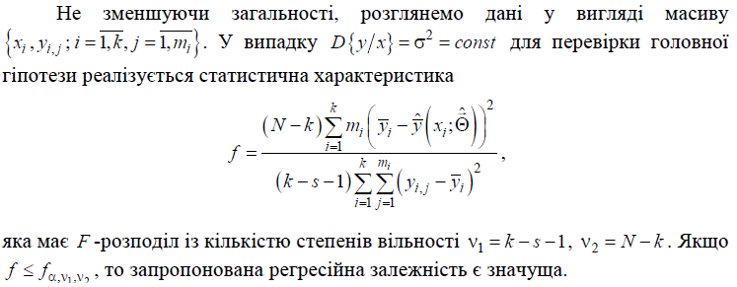

**Практична частина**

Після моделювання або введення даних з файлу перейдемо до меню «Регресії». Спочатку перевіримо на виконання початкових умов

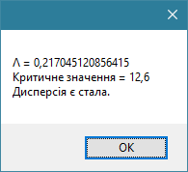

Після цього оберемо пункт «Відтворити регресію»

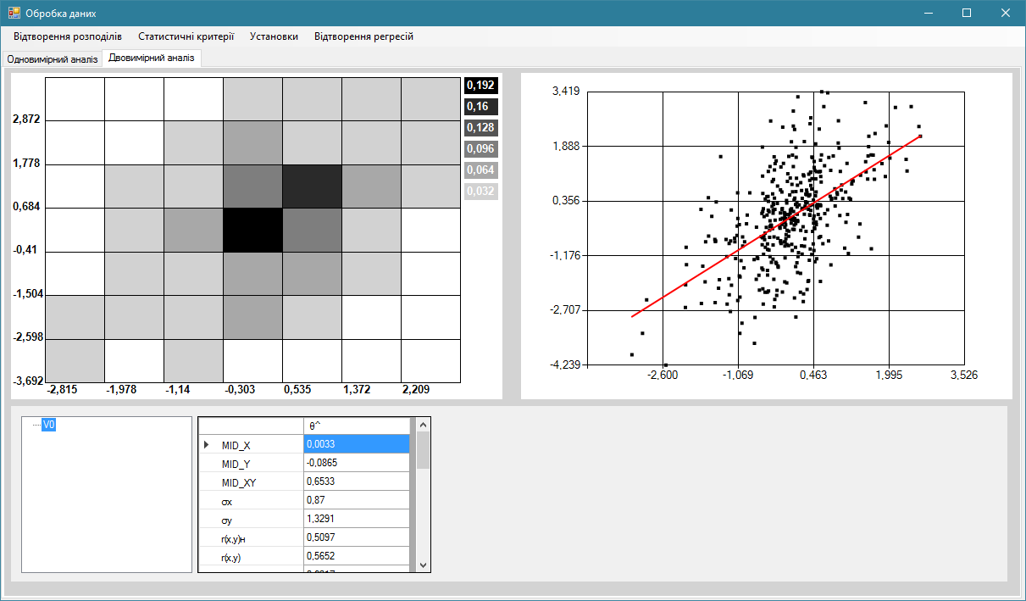

Щоб подивитись толерантні межі, інтервальне оцінювання прогнозу нового спостереження та середнього регресії, оберемо їх у контекстному меню

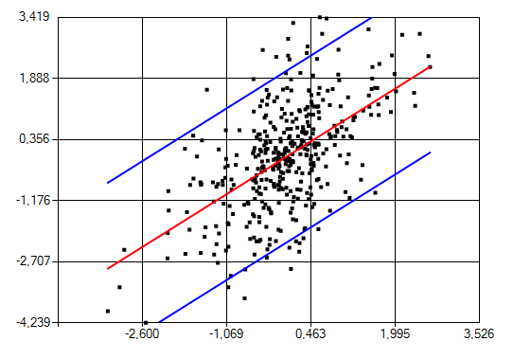

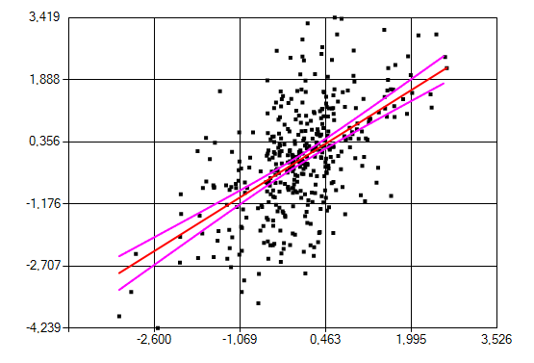

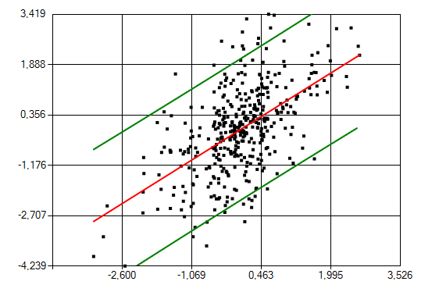

Щоб визначити адекватність відтворення регресії використаємо меню критеріїв

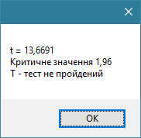

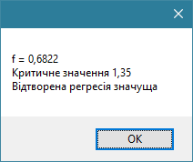

Таким чином можна бачити, що регресія є значуща

Схема програми

Перевірити виконання умов регресії

Відтворити параметри регресії за МНК

Побудувати лінію регресії

Побудувати межі

Довірчий інтервал

Прогнозування наступного спостереження

Толерантні

Перевірити адекватність відтворення регресії

Висновки

1.Я виконав практичну роботу з дисципліни «Аналіз даних». У ній я реалізував можливість ідентифікацію зв'язку та відтворення лінійної регресії.

Після цього програма будує лінію регресії та межі

Також програма перевіряє адекватність відтвореної регресії

При виконанні даної роботи я детально ознайомився з обробкою двовимірних даних, засвоїв знання про лінійні регресії та методи їх відтворення та закрепив знання на практиці.

Список використаної літератури

П.О. Приставка, О.М.Мацуга: «АНАЛІЗ ДАНИХ» - Електронний посібник для студентів спеціальності «прикладна математика»